中国新闻奖新闻摄影参评作品推荐表

标题 |  | （抗击新冠肺炎）广州：乘客进入地铁站无需扫场所码及出示健康码 |  |  |  |  |  | 作品类别 | 新闻摄影 单幅 类  （单幅/组照/国际传播）
作者 |  | 陈骥旻 |  |  |  |  |  | 编辑 | 邓卓明 赵文宇 毛建军
原创单位 |  | 中国新闻社 |  |  |  |  |  | 刊播单位 | 中国新闻社
刊播版面  (名称及版次) |  | 图片电讯通稿 |  |  |  |  |  | 刊播日期 | 2022年 12月 7日
新媒体
作品网址
所配合的文字报道的标题
︵  作采  品编  简过  介程  ︶ | 根据广州地铁车站无需扫车站场所码及出示健康码这条新闻，记者走访一线，选择在车站拍摄工作人员揭下扫码提示。
社  会  效  果 | 该图播发后获香港、澳门多家主流中文媒体采用。
推  荐  理  由 | 记者深入一线拍摄，摄影语言运用熟练，画面信息量丰富。同意推荐。  签名：  （盖单位公章）  2023年 月 日
初  评  评  语 | 记者具备敏锐新闻触觉，能够深入社会观察生活，同意推荐。  签名：  （盖单位公章）  2023年 月 日
联系人  （作者） |  | 陈骥旻 |  |  |  | 手机 | 15999966612 |  | 电话
电子邮箱 |  | chenjimin@chinanews.com.cn |  |  |  |  |  |  | 邮编
地址 |  | 广东省广州市天河区广利路55号
以下仅供自荐作品填写
获奖项名称等级
推荐人姓名 |  |  |  |  |  | 单位及职称 |  |  |  | 手机
推荐人姓名 |  |  |  |  |  | 单位及职称 |  |  |  | 手机
此表可从中国记协网www.zgjx.cn下载。

（抗击新冠肺炎）广州：乘客进入地铁站无需扫场所码及出示健康码
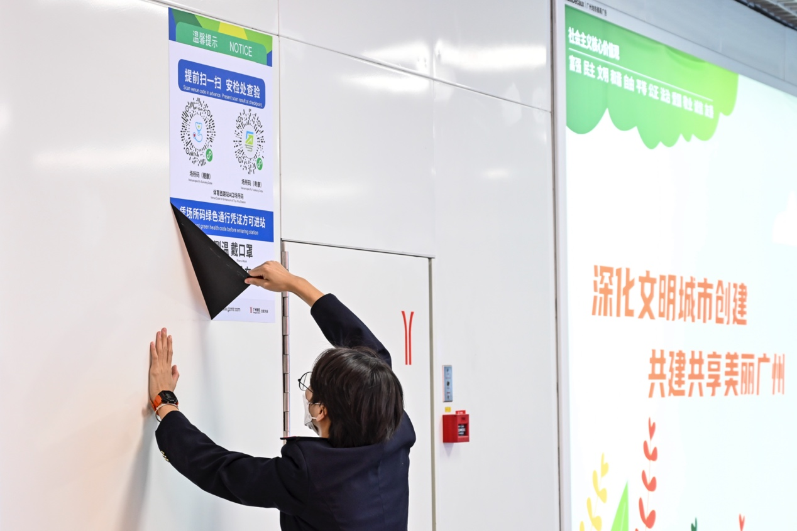
12月7日晚，广东省广州市，地铁工作人员撤除体育西地铁站入站口的健康码扫码指引。当晚，乘客进入广州地铁车站时，无需扫车站场所码及出示健康码。 中新社记者 陈骥旻 摄

